Fecha: 18 de mayo de 2014

Boletín de prensa Nº 1033

VICEMINISTRA ENTREGÓ 2.146 COMPUTADORES PARA ESTUDIANTES DE PASTO

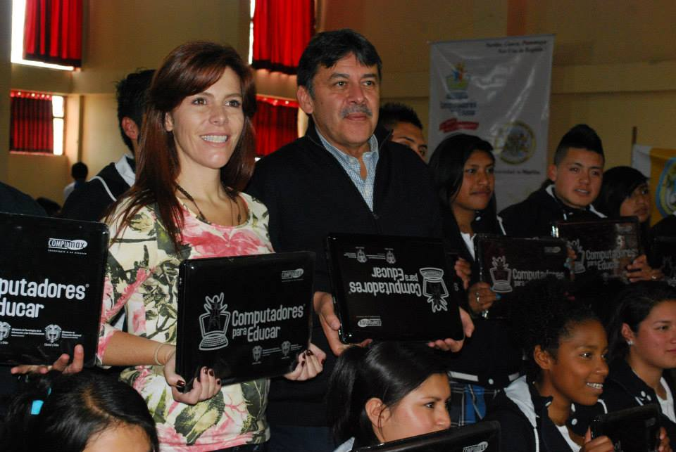

Como una cifra histórica calificó la Viceministra de las TIC, María Carolina Hoyos Turbay, la entrega de 2.146 computadores para el municipio de Pasto. Durante el acto en la IEM Libertad y en el que estuvo presente el alcalde Harold Guerrero López, el secretario de Educación, Jaime Guerrero Vinueza, docentes, estudiantes y padres de familia, la alta funcionaria aseguró que los equipos se lograron conseguir gracias al compromiso del Gobierno Nacional y el esfuerzo del mandatario local.

“Buscamos darle mejores oportunidades y calidad en la educación a los niños y niñas, hemos conseguido en tiempo record bajar de 18 a 11 niños por computador y esperamos llegar a 9 estudiantes en esta alianza maravillosa entre el Ministerio de las TIC y el alcalde de Pasto”, precisó.

En el cuatrenio el Gobierno Central invertirá $20.151 millones de los cuales hasta la fecha se han ejecutado $9.791 millones, informó la Viceministra quien afirmó que la capital de Nariño es una ciudad que empieza a puntear en los temas tecnológicos debido a la inversión de la Administración Municipal. “El Gobierno Nacional ha encontrado en el alcalde, el mejor aliado en materia de Tecnologías de la Información y las comunicaciones. La alcaldía está haciendo un ejercicio extraordinario que posiciona a Pasto como un territorio digital”, añadió.

Hoyos Turbay se refirió al nuevo Centro de Emprendimiento Digital que se abrirá en los próximos meses en Pasto y que permitirá generar contenidos frente al tema. “Ecuador está interesado en utilizar y copiar este modelo. Le apostamos a Pasto como una ciudad creadora, generadora y revolucionaria en lo digital”.

Por su parte el alcalde Harold Guerrero López explicó que 1.646 equipos se gestionaron con recursos de la Administración Municipal y 500 más se consiguieron a través del Ministerio de las TIC. “Esta entrega hace parte de la segunda fase del programa Computadores para Educar, de los 5.162 programados por adjudicar, ya hemos entregado cerca de 3.000, gracias al apoyo de MinTIC”.

Guerrero López agregó que entre julio y agosto se entregarán 2.000 más con lo que se espera sobrepasar los 6.000 computadores, cifra récord en la historia de Pasto. “Aspiramos bajar la meta de estudiantes por computador de 18, como la recibimos, a un dígito”, añadió el alcalde. Los equipos serán distribuidos en 51 establecimientos educativos del municipio de la zona urbana y rural.

PASTO TIENE TRES NUEVOS PUNTOS VIVE DIGITAL
En cumplimiento a la fase 1 del Plan Vive Digital del Ministerio de Tecnologías de la Información y las Comunicaciones, la Viceministra de las TIC, María Carolina Hoyos Turbay y el alcalde Harold Guerrero López, dieron apertura formal en la Institución Educativa Luis Eduardo Mora Osejo, a tres puntos Vive Digital. El primero de ellos en este establecimiento, así como los otros dos ubicados en el Fondo Mixto de Cultura y en la Institución Educativa Antonio Nariño. Los centros permitirán que el cuerpo docente y sus estudiantes fortalezcan los procesos pedagógicos y que los ciudadanos, especialmente los más vulnerables, accedan a internet y se formen en temas de computación.
La Viceministra, María Carolina Hoyos Turbay, aseguró que en los últimos tres años en la capital de Nariño se han invertido en materia de tecnología cerca de $20.000 millones, que buscan convertir a Pasto en una ciudad digital. “Somos conscientes de que la tecnología es la principal herramienta para disminuir la desigualdad en el País, por esta razón continuaremos con más proyectos para el Municipio”.
Así mismo, la alta funcionaria socializó el software ‘ConVertic’ y comprometió al alcalde Harold Guerrero López con esta iniciativa que favorece a las personas con discapacidad visual. “Este aplicativo gratuito a nivel nacional, busca beneficiar a más de 1.200.00 colombianos y hasta el momento ya se han descargado cerca de 69.000 licencias”, puntualizó.
Por su parte, el Subsecretario de Sistemas de Información de la Alcaldía de Pasto, Mario Landázuri Santamaría, informó que la Administración Local continuará con los procesos de fortalecimiento de la infraestructura TIC, así como la apropiación y uso de Internet que enmarcan proyectos como el Punto Vive Digital de la Institución Educativa Municipal Santa Teresita del corregimiento de Catambuco y los Puntos Vive Digital Plus en las instituciones educativas INEM e ITSIM, e invitó a los ciudadanos a ser uso de los cuatro Puntos Vive Digital con que cuenta el municipio, en horario laboral de lunes a sábado.
Finalmente, en la jornada los niños de la Institución Educativa Luis Eduardo Mora Osejo sede Rosario, como muestra de agradecimiento presentaron con lenguaje de señas la canción ‘Los niños queremos la paz’.
Contacto: Subsecretario de Sistemas de Información, Mario Landázuri Santamaría Celular: 3017891133

OBRAS DE NUEVA BIBLIOTECA PÚBLICA INICIAN ESTE LUNES 19 DE MAYO

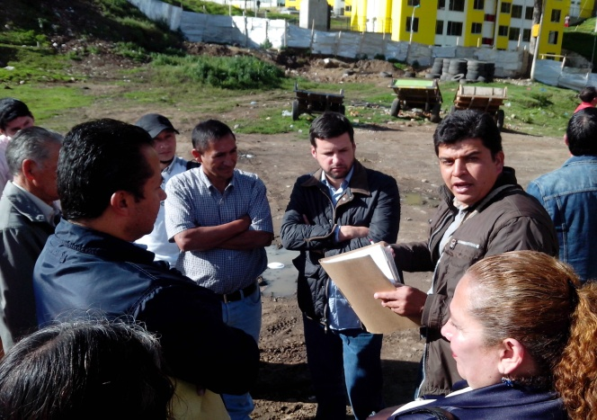

Desde este lunes 19 de mayo inicia la construcción de la nueva biblioteca pública que tendrá el municipio de Pasto en el sector La Floresta y que beneficiará a los habitantes de la comuna 10, así como a los nuevos residentes de los proyectos de viviendas gratuitas. La obra es posible gracias a la gestión del alcalde Harold Guerrero López ante la Ministra de Cultura, Mariana Garcés.

El secretario de Cultura Municipal, Álvaro José Gomezjurado Garzón manifestó que en un tiempo record se consiguió el lote y las licencias necesarias para que el proyecto se incluyera ​​dentro de las bibliotecas que construiría en 2014 el Ministerio de Cultura. “La comuna 10 es la más grande del municipio, estamos hablando de aproximadamente 36 mil habitantes con los nuevos residentes de las viviendas gratuitas, así que era necesario contar con este espacio para la formación integral de los ciudadanos y sobre todo para que se convierta en un punto de encuentro de la comunidad en torno a la lectura y otros servicios”, afirmó el funcionario.

Jairo Enríquez, arquitecto del Ministerio de Cultura, indicó que la obra se extenderá por un tiempo de tres meses y agregó que se hará bajo la responsabilidad del Fondo de Desarrollo de Proyectos de Cundinamarca Fondecum, entidad encargada de realizar estas obras para el Ministerio de Cultura a nivel nacional.

Así mismo, el presidente de la Comuna 10 Saulo Erazo Ceballos, agradeció por el proyecto. “Los niños que vendrán a vivir aquí y los que ya hacen parte de la comuna 10 tendrán la oportunidad de ver el mundo de otra manera, puesto que tendrán un desarrollo integral”. Más de $440 millones de pesos se invertirán en la construcción y dotación de la biblioteca.

Contacto: Secretario de Cultura, Álvaro José Gomezjurado Garzón. Celular: 3016998027

PRESIDENTE DE BANCOLDEX VISITARÁ PASTO ESTE 22 DE MAYO

El Director de Plazas de Mercado Germán Gómez Solarte, informó sobre la visita que realizará a Pasto el Presidente de Bancoldex Luis Fernando Castro Vergara, este jueves 22 de mayo para adelantar una reunión con líderes y buscar alternativas frente al tema de microcréditos, aparte de los 3.000 millones de pesos que autorizó el Presidente de la República, los cuales fueron destinados a mitigar el impacto del gota a gota en los centros de abastos de la ciudad, en especial el mercado El Potrerillo.

El funcionario indicó que junto con los líderes, plantearán al Presidente de Bancoldex, varias alternativas encaminadas a generar mejores oportunidades para acceder a microcréditos por parte de los comerciantes con necesidades prioritarias. “Dada las condiciones de los mercados, buscaremos encauzar la medida de los créditos. Lo que pretendemos será una reflexión profunda frente a cómo podría darse un mejor apoyo a la comunidad de bajos ingresos de las plazas”. La Alcaldía de Pasto estará informando acerca del sitio de la reunión.

Contacto: Director de Plazas de Mercado, Germán Gómez Solarte. Celular: 3187304453

PROGRAMACIÓN PARA CONMEMORAR EL DÍA MUNDIAL DEL RECICLAJE

La Secretaría de Gestión Ambiental en coordinación con la Alianza Ambiental llevará a cabo este jueves 22 de mayo desde las 8:00 de la mañana en el Centro Chimayoy, una serie de actividades en conmemoración del Día Mundial del Reciclaje. La Secretaria de Gestión Ambiental, Miriam Herrera Romo hizo un llamado a la comunidad a poner en práctica tres recomendaciones: reciclar, reducir y reutilizar con el fin de mejorar la calidad de vida de los habitantes del municipio.
La Alcaldía de Pasto a través de la Secretaría de Gestión Ambiental adelanta dos convenios para establecer acciones que permitan realizar labores de un buen reciclaje en la capital de Nariño. El primero, es con la Fundación Paz y Amor para la formalización de un grupo de recuperadores ambientales del sector de Anganoy y el segundo, con la Cooperativa Empresarial de Recicladores, COEMPRENDER, para el fortalecimiento institucional, mantenimiento de maquinarias y equipos destinados a la ampliación de la cantidad de material recuperado e incorporarlo al sector económico productivo.

Contacto: Secretaria de Gestión Ambiental, Miriam Herrera Romo. Celular: 3117146594

POR SORTEO ASIGNAN 44 NUEVAS VIVIENDAS GRATUITAS

Un nuevo sorteo de 44 viviendas gratuitas de la Urbanización San Sebastián, fue realizado en la Institución Educativa Municipal INEM entre familias pertenecientes a población vulnerable. Este es un proceso convocado por el Gobierno Nacional a través del Departamento para la Prosperidad Social, DPS, explicó el director de Invipasto Mario Enríquez Chenas.

Por su parte la delegada de la Subdirección de Subsidios del Ministerio de Vivienda, Ciudad y Territorio, Paulina Esperanza Pérez, indicó que los sorteos se van haciendo de acuerdo a los grupos objetivo que la normativa del programa de vivienda tiene. “Existen 247 unidades sin asignar que van a cumplir el mismo ciclo de los anteriores sorteos”, precisó la funcionaria.

Gabriel Oswaldo España, padre de familia y beneficiario, aseguró que ya no tendrá que pagar arriendo. “Vamos a procurar ahorrar para nuestros hijos, para que no pasen por lo que nosotros hemos pasado”. Otro de los beneficiarios, Luis Alfredo Uribe, adulto mayor de 70 años desplazado y con 2 hijos discapacitados, fue otro de los beneficiados. “Le doy gracias a Dios y a todas las entidades que nos han colaborado para que nosotros tengamos una vivienda digna”.

Contacto: Director INVIPASTO, Mario Enríquez Chenas. Celular: 3122572339

SEGUNDO TALLER DE PRESUPUESTO PÚBLICO Y PROCESO PLANIFICADOR

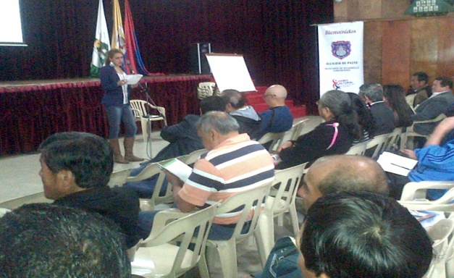
El delegado del Ministerio de Hacienda, Herman Ocampo fue el encargado de presidir la capacitación de avance en las metas fijadas en el proceso de presupuestación contempladas en el Plan de Desarrollo del Municipio de Pasto. En la jornada donde participaron representantes de JAC, JAL y Autoridades Indígenas, el funcionario del ministerio manifestó que los asistentes han aprendido sobre el presupuesto público, el proceso planificador, la normatividad reguladora, las principales fuentes de ingresos que tiene el municipio y cómo con base en la Ley se pueden hacer los gastos.

“Estos talleres se realizan con el objetivo de que se comprenda la importancia de articular el presupuesto participativo al proceso cíclico que tienen que ejecutar los municipios y departamentos en todo el país. Hay una metodología que se viene construyendo, que se conoce como etapa formativa y en este sentido, los líderes deben conocer más del tema presupuestal”, precisó el delegado.

De otro lado, la Secretaria de Desarrollo Comunitario (e) Andrea Lozano Almario, informó que el objetivo de la Administración Local es seguir en el proceso de formación en el tema del presupuesto participativo con los líderes, para que todos manejen el mismo lenguaje en lo que tiene que ver con el proceso planificador y el presupuesto. “Queremos que entiendan cuál es esa herramienta de planificar los proyectos, cómo va el gasto del municipio, cómo van los ingresos y por qué esas nuevas reglas de juego son importantes para seguir construyendo el desarrollo del municipio”.

Para Mónica Andrea David, edilesa de la comuna 12, el trabajo realizado con el presupuesto participativo ha permitido fortalecer las relaciones entre el Estado y la sociedad, definiendo prioridades sobre las acciones a implementar en el municipio, a partir de la organización y en especial, generando compromisos de todos los agentes participantes.

Contacto: Secretaria de Desarrollo Comunitario (e), Andrea Lozano Almario. Celular: 3165791985

Pasto Transformación Productiva

María Paula Chavarriaga Rosero

Jefe Oficina de Comunicación Social
Alcaldía de Pasto

